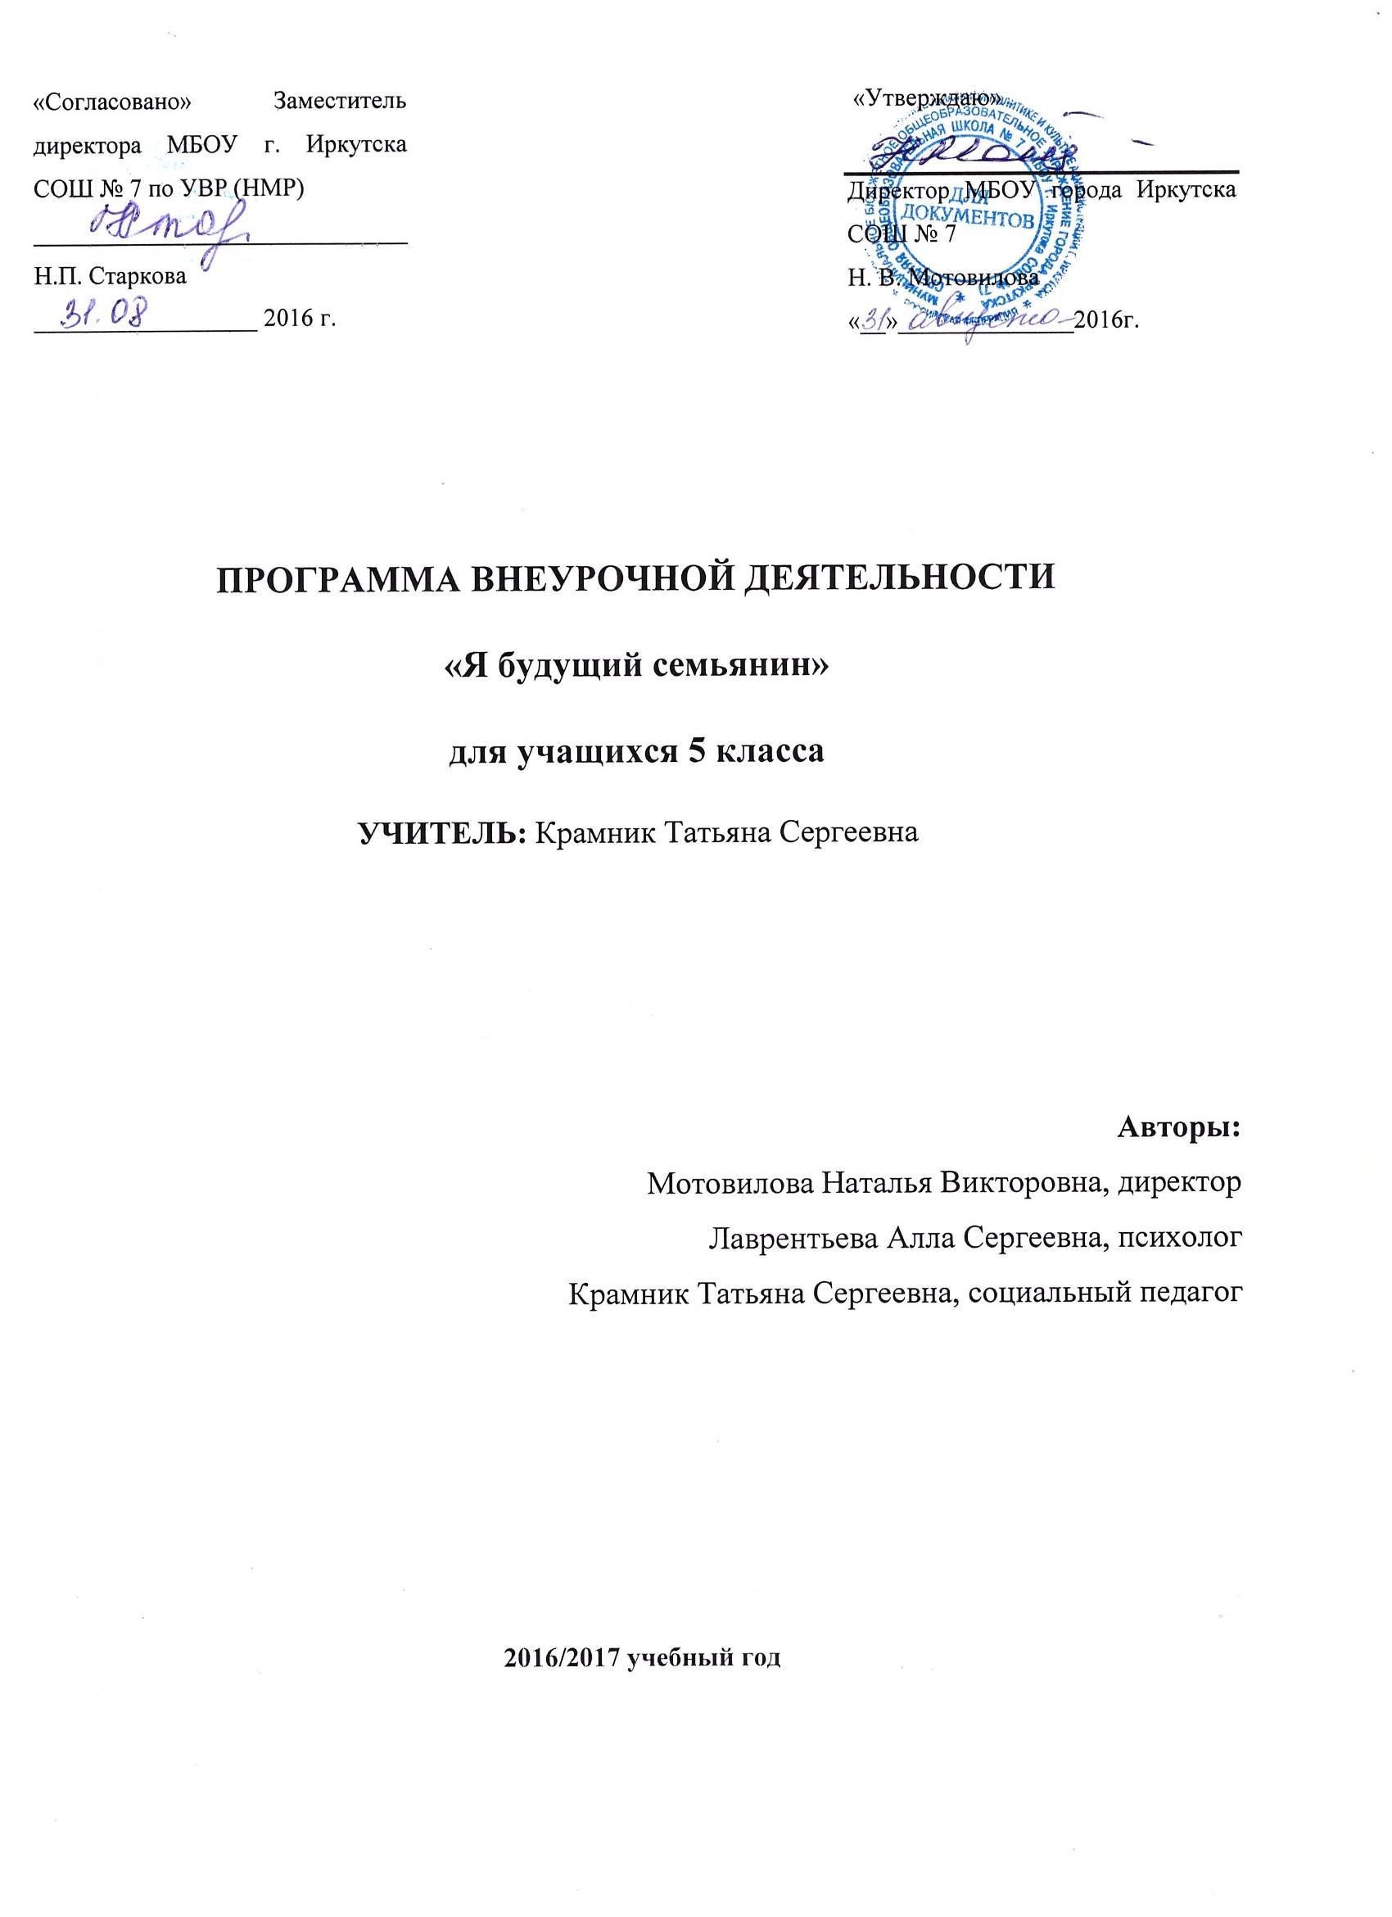
Настоящая программа внеурочной деятельности «Я будущий семьянин» составлена в соответствии с Программа развития муниципального бюджетного общеобразовательного учреждения города Иркутска средней общеобразовательной школы № 7 на 2016-2020гг. Программа духовно – нравственного воспитания для обучающихся 5 – 9 классов подготовлена в соответствии с требованиями Федерального государственного образовательного стандарта основного общего образования, с учётом возрастных особенностей обучающихся и соблюдением правил безопасности подачи информации.
Программа предполагает изучение курса в каждом классе по 34 часа в год из расчёта 1 час в неделю.
Программа включает три раздела: пояснительную записку, тематическое планирование и список рекомендуемой литературы.

ПОЯСНИТЕЛЬНАЯ ЗАПИСКА.
Актуальность. Семья – нравственно – социальная ячейка переживает сложный период: кризис института семьи. Не могут не вызывать тревоги негативные явления – значительное число разводов, гражданский брак, большое число одиноких мужчин, женщин, детей – сирот при живых родителях. Воспитание ребенка только одним из родителей, только бабушкой или дедушкой, большое количество опекунов.

Качество жизни ребенка напрямую связано с тем, какие условия существуют в семье, в системе образования, в окружающей среде. И в этом контексте еще большее значение приобретает семья. Как отмечают исследователи, воспитание детей сохраняется в российской семье как ведущая функция. Семья как социальный институт остаётся посредником между ребенком и обществом, фактором становления его в реальной жизни, в социально-культурном пространстве. Общая культура родителей, ценностные ориентации семьи, умение и желание передать их детям являются основой духовного развития ребенка. В семье человек представляет ценность сам по себе, его любят за то, что он есть.
Ориентация и присвоение семейных ценностей является важной частью духовно нравственного развития и воспитания личности обучающихся. Семья является непреходящей ценностью для развития каждого человека, играет важную роль в жизни государства, в воспитании новых поколений, обеспечении общественной стабильности и прогресса. Особое внимание следует уделить развитию семейной культуры личности.
Понятие семейной культуры включает:
• осознание безусловной ценности семьи как первоосновы нашей принадлежности к народу, Отечеству;
• понимание и поддержание таких нравственных устоев как любовь, взаимопомощь, почитание родителей, забота о старших и младших;
• бережное отношение к жизни человека, забота о продолжении рода.
Воспитание культуры семьянина - это воспитание отношений, прежде всего положительного отношения к матери, к людям, к труду, критического отношения к себе, ответственного отношения к долгу, бережного отношения к традициям общества и семьи, к вещам, природе и т.п. Воспитание таких отношений - целенаправленный и длительный процесс, начинающийся с первых лет жизни ребенка.
Понятие культуры семьянина включает систему семейных ценностей, определяющих уклад жизни семьи, которая является основным средством воспитания нравственности и гражданственности как комплекса жизненных установок. Данное средство обеспечивает приобщение к ценностям семейной культуры.
Важными элементами системы являются:
• ценности, на основе которых строятся отношения между членами семьи;
• семейные традиции, задающие и сохраняющие основные семейные ценности;
• круг семейных событий и праздников, порождающих ценностные приоритеты семьи;
• идеал семейной жизни, определяющий ценностно-смысловую направленность семьи.
Особое внимание в системе работы по становлению культуры семьянина следует уделить решению следующих задач:
-Повышение престижа и ценности семейного образа жизни;
-Популяризация семейных ценностей, повышение статуса семьи, базовых духовно нравственных ценностей.
-Совершенствование информационной, просветительской, социальной деятельности, направленной на освоение семейных ценностей.
-Улучшение межличностных отношений в семье.
В сфере отношений (и общения) с родителями, представителями старшего поколения осуществляется формирование в ребенке общечеловеческих нравственных качеств личности, приобщение к истокам национальной и региональной культуры, природе родного края, воспитание эмоционального отношения, чувства сопричастности к истории своей семьи, осознания ценности семьи, родного дома.
В деятельностной сфере реализуется потребность ребенка участвовать в делах на благо своих близких, окружающих людей, представителей живой природы, формируются такие качества, как сострадание и сочувствие; осознание себя как члена своей семьи, а также части своей страны, окружающего мира.
В связи с этим, очевидно, что существует необходимость разработки и реализации методов и проектов, которые могут способствовать внедрению системы деятельности семьи и школы по воспитанию культуры семьянина и гражданина России.
Нормативно-правовая база программы
Федеральный закон Российской Федерации от 29 декабря 2012 г. N 273-ФЗ "Об образовании в Российской Федерации
Государственная программа РФ «Развитие образования» на 2013-2020 годы;
Федеральная целевая программа развития образования на 2011-2015г.
План действий по модернизации общего образования на 2011-2015 г.г.
Концепция духовно-нравственного развития и воспитания личности гражданина России
Примерная программа воспитания и социализации обучающихся
Письмо Министерства образования и науки РФ от 12 Мая 2011 г. № 03-296 «Об организации внеурочной деятельности при введении федерального государственного образовательного стандарта общего образования»
Цель и задачи программы
Цель программы. Подготовить школьников к осознанному пониманию ценности семьи через самопознание и взаимодействие с другими людьми, в том числе с членами своей семьи.
Задачи программы:
1. Сформировать гражданские и патриотические чувства, любовь к Отечеству.
2. Воспитать любовь к родителям, близким, изучить семейные традиции.
3. Создать условия для совместного обсуждения прочитанных литературных произведений, сложнейших нравственных вопросов, от решения которых во многом зависит формирование жизненной позиции.
4. Сформировать у обучающихся умение выделять наиболее важные качества в человеке, способствовать раскрытию у ребенка положительных качеств личности.
5. Пропагандировать лучший опыт нравственного семейного воспитания.

Планируемые результаты обучения
Личностные результаты будут достигнуты в рамках когнитивного, ценностного и эмоционального, деятельностного (поведенческого) компонентов.
В рамках когнитивного компонента будут сформированы:
- Ориентация в системе моральных норм и ценностей как условий законопослушного поведения, здорового образа жизни;
- Основы социально – критического мышления, способность ориентироваться в особенностях социальных отношений и взаимодействий;
- Знание основ здорового образа жизни и здоровье сберегающих технологий, правил поведения в ситуациях социального риска.

В рамках ценностного и эмоционального компонентов будут сформированы:
- Готовность к равноправному сотрудничеству;
- Уважение к личности и ее достоинствам, доброжелательное отношение к окружающим, нетерпимость к любым видам насилия;
- Уважение к ценностям семьи, любовь к природе, признание ценности здоровья, своего и других людей, оптимизм в восприятии мира;
- Потребность в самовыражении и самореализации, социальном признании;
- Позитивная моральная самооценка и моральные чувства – чувство гордости при следовании моральным нормам, переживание стыда и вины при их нарушении.

В рамках деятельностного (поведенческого) компонента будут сформированы:
- Готовность и способность к участию в пределах возрастных компетенций к организации и проведению школьных и внешкольных мероприятий, в деятельности детских и молодежных общественных организаций, имеющих социальную направленность, в волонтерской деятельности;
- Готовность и способность к выполнению правовых норм и требований;
- Умение вести диалог на основе равноправных отношений и взаимного уважения и принятия;
- Умение конструктивно разрешать конфликты;
- Готовность и способность к соблюдению моральных норм в отношении взрослых и сверстников;
- Умение строить жизненные планы, создавать и реализовывать социальные проекты.

В рамках деятельностного (поведенческого) компонента выпускник получит возможность для формирования:
- Готовности к самообразованию и самовоспитанию как условий позитивной самореализации;
- Адекватной позитивной самооценки и Я-концепции;
- Компетентности в реализации основ здорового образа жизни в поступках и деятельности;
- Морального сознания на конвенциональном уровне, способность к решению моральных дилемм в ситуациях социальной неопределенности;
- Устойчивого следования в поведении моральным нормам и этическим требованиям, эмпатии как осознанного понимания и сопереживания чувствам других, выражающейся в поступках, направленных на помощь и обеспечение эмоционального благополучия.

Метапредметные результаты будут достигнуты путем формирования у обучающихся ряда универсальных учебных действий.
Регулятивные универсальные учебные действия
Выпускник научиться:
- Основам целеполагания в сфере проектирования планов жизнедеятельности и создания проектов;
- Самостоятельно анализировать условия достижения цели в сфере проектирования планов жизнедеятельности и создания проектов;
- Планировать путь достижения названных целей;
- Устанавливать целевые приоритеты;
- Уметь самостоятельно контролировать свое время и время, отведенное на командную работу, управлять им;
- Принимать решения в проблемной ситуации на основе переговоров, противостоять давлению группы, взрослых;
- Адекватно самостоятельно оценивать правильность выполнения действия и вносить необходимые коррективы в исполнение как в конце действия, так и по ходу его реализации;
- Основам прогнозирования как предвидения будущих событий и развития процесса.

Коммуникативные универсальные учебные действия
Выпускник научится:
- Учитывать разные мнения и стремиться к координации различных позиций в сотрудничестве в сообществах, имеющих конструктивную направленность;
- Формировать собственное мнение и позицию, аргументировать и координировать ее с позициями партнеров в сотрудничестве при выработке общего решения в совместной деятельности;
- Устанавливать и сравнивать разные точки зрения, прежде чем принимать решения и делать выбор;
- Обосновывать собственную позицию;
- Аргументировать свою точку зрения, спорить и отстаивать свою позицию невраждебным для оппонента образом;
- Задавать вопросы, необходимые для организации собственной деятельности и сотрудничества с партнером;
- Организовывать и планировать учебное сотрудничество с учителем и сверстниками в сфере социального проектирования, определять цели и функции участников в командной работе, способы взаимодействия;
- Осуществлять контроль, коррекцию, оценку действий партнера, уметь убеждать;
- Работать в группе – устанавливать рабочие отношения, эффективно сотрудничать и способствовать продуктивной кооперации, интегрироваться в группу сверстников и строить продуктивное взаимодействие со сверстниками и взрослыми;
- Владеть основами коммуникативной рефлексии.

Познавательные универсальные учебные действия
Выпускник научится:
- Основам реализации проектно – исследовательской;
- Осуществлять расширенный поиск информации с использованием ресурсов библиотек и интернета;
- Устанавливать причинно – следственные связи.

Наряду с решением непосредственных задач курса, в рамках реализации программы происходит решение ряда задач, направленных на социализацию и развитие ребенка и подростка

Таким образом, реализация программы способствует достижению трёх уровней результатов:
Первый уровень результатов – приобретение и усвоение обучающимися в процессе взаимодействия ученика с ведущим взрослым как значимыми для него носителем положительного социального знания и повседневного опыта социальных знаний (об общественных нормах, о социально одобряемых и неодобряемых формах поведения в обществе и т.п.), представлений о социальной реальности и повседневной жизни.
Второй уровень результатов – развитие социально значимых отношений, получение опыта ценностного отношения к социальной реальности в целом, способствующих формированию установок к здоровому образу жизни, в процессе взаимодействия обучающихся между собой в защищённой, дружественной среде.
Третий уровень результатов– приобретение подростком опыта самостоятельного социально значимого действия, направленного на пропаганду жизненных ценностей.

Основные формы организации внеурочной деятельности:
- беседы,
- ролевые и дидактические игры,
- экскурсии,
- литературно-музыкальные и поэтические композиции,
- инсценированные представления,
- анкетирование

Формы контроля уровня усвоения содержания
Программа предусматривает вариативные формы контроля уровня освоения обучающимися содержания разделов (тем):
- тематические выставки творческих работ участников;
- викторины;
- заключительным этапом программы является организация и проведение праздника «День семьи»;
- анкетирование участников (заполнение анкеты обратной связи);
- обратная связь (рефлексия) участников (устные высказывания участников по определённой заданной ведущим схеме).

ТЕМАТИЧЕСКОЕ ПЛАНИРОВАНИЕ И СОДЕРЖАНИЕ КУРСА
Учебно-тематический план программы профилактики наркомании для учащихся
5 классов (34 ч)
№ п/п | Разделы, темы | Теоретические занятия | Практические занятия | Всего часов
1 | Кто я такой? | 1 | 6 | 7
1.1 | Человек – уникальное существо на планете | 1 | 0 | 1
1.2 | Мои особенности | 0 | 1 | 1
1.3 | Мои способности и таланты | 0 | 1 | 1
1.4 | Что я люблю и не люблю | 0 | 1 | 1
1.5 | Мои любимые книги | 0 | 1 | 1
1.6 | Алло, мы ищем таланты | 0 | 2 | 2
2 | Я среди других | 3 | 2 | 5
2.1 | Дружба | 0,5 | 0,5 | 1
2.2 | Трудолюбие | 1 | 0 | 1
2.3 | Уважение к людям | 0,5 | 0,5 | 1
2.4 | Богатство доброты | 1 | 0 | 1
2.5 | Практикум на сплочение коллектива | 0 | 1 | 1
3 | Этикет | 2,5 | 4,5 | 7
3.1 | Что такое этикет? Зачем нужен этикет? | 1 | 0 | 1
3.2 | Идем в гости. Как правильно встречать гостей и быть гостем. | 0 | 1 | 1
3.3 | Как вести телефонный разговор | 0,5 | 0,5 | 1
3.4 | Напишу письмо другу | 0 | 1 | 1
3.5 | Идем театр. Этикет в театре | 0 | 1 | 1
3.6 | Практикум «Путешествие в страну вежливых слов» | 1 | 1 | 2
4 | Здоровый образ жизни | 3,5 | 1,5 | 5
4.1 | Что такое здоровье? Почему его нужно беречь? | 1 | 0 | 1
4.2 | Гигиена полости рта | 1 | 0 | 1
4.3 | Зачем мыть руки? | 1 | 0 | 1
4.4 | Правильно питаемся | 0,5 | 0,5 | 1
4.5 | Викторина «Добрый доктор» | 0 | 1 | 1
5 | Моя семья | 4 | 6 | 10
5.1 | Портрет мамы | 1 | 1 | 2
5.2 | Мудрость отца | 1 | 1 | 2
5.3 | Счастливая семья | 1 | 1 | 2
5.4 | Наши братья и сестры | 0,5 | 0,5 | 1
5.5 | Мои бабушка и дедушка | 0,5 | 0,5 | 1
5.6 | Совместный праздник «День семьи» | 0 | 2 | 2
 | Итого | 14 | 20 | 34

Список литературы

1. Воликова Т. В. «Учитель и семья»: Москва, Просвещение, 1980.
2. Кокорева Н.Н., Бондаренко А. К. «Любить труд на родной
земле»: Москва, Просвещение, 1987.
3. Марьясис Е.Д. «Будущие мужья, будущие жены»: статья.
«Начальная школа», №1 1991 .
4. Кулицкая Т. М., Жиренко О. Е. «Юности честное зерцало»:
Москва, «5 за знания», 2005.
5. Григорьев Д.В. «Программы внеурочной деятельности»:Москва,
Просвещение, 2011

